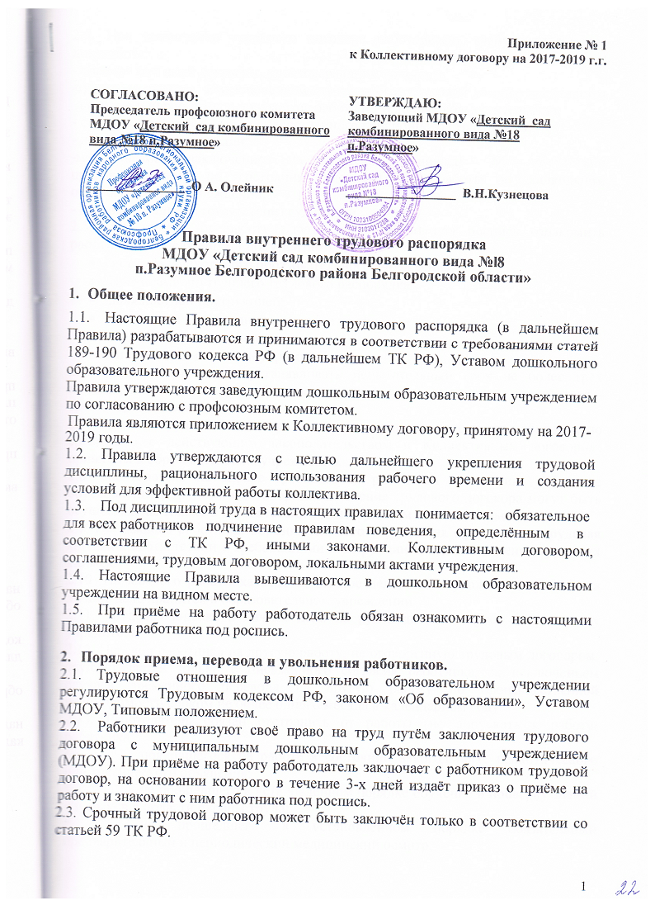
Приложение № 1
к Коллективному договору на 2017-2019 г.г.

СОГЛАСОВАНО:  Председатель профсоюзного комитета МДОУ «Детский сад комбинированного вида №18 п.Разумное»  _______________ О А. Олейник | УТВЕРЖДАЮ:  Заведующий МДОУ «Детский сад комбинированного вида №18  п.Разумное»  _________________ В.Н.Кузнецова

Правила внутреннего трудового распорядка
МДОУ «Детский сад комбинированного вида №l8
п.Разумное Белгородского района Белгородской области»
- Общее положения.
  - Настоящие Правила внутреннего трудового распорядка (в дальнейшем Правила) разрабатываются и принимаются в соответствии с требованиями статей 189-190 Трудового кодекса РФ (в дальнейшем ТК РФ), Уставом дошкольного образовательного учреждения.
Правила утверждаются заведующим дошкольным образовательным учреждением по согласованию с профсоюзным комитетом.
Правила являются приложением к Коллективному договору, принятому на 2017-
2019 годы.
  - Правила утверждаются с целью дальнейшего укрепления трудовой дисциплины, рационального использования рабочего времени и создания условий для эффективной работы коллектива.
  - Под дисциплиной труда в настоящих правилах понимается: обязательное
для всех работников подчинение правилам поведения, определённым в
соответствии с ТК РФ, иными законами. Коллективным договором, соглашениями, трудовым договором, локальными актами учреждения.
  - Настоящие Правила вывешиваются в дошкольном образовательном учреждении на видном месте.
  - При приёме на работу работодатель обязан ознакомить с настоящими Правилами работника под роспись.
- Порядок приема, перевода и увольнения работников.
  - Трудовые отношения в дошкольном образовательном учреждении регулируются Трудовым кодексом РФ, законом «Об образовании», Уставом МДОУ, Типовым положением.
  - Работники реализуют своё право на труд путём заключения трудового договора с муниципальным дошкольным образовательным учреждением (МДОУ). При приёме на работу работодатель заключает с работником трудовой договор, на основании которого в течение 3-х дней издаёт приказ о приёме на работу и знакомит с ним работника под роспись.
2.3. Срочный трудовой договор может быть заключён только в соответствии со статьей 59 ТК РФ.
2.4. При заключении трудового договора работодатель требует следующие документы:
- паспорт или иной документ, удостоверяющий личность;
-трудовую книжку, за исключением случаев, когда трудовой договор заключается
впервые или работник поступает на работу на условиях совместительства;
- страховое свидетельство государственного пенсионного страхования;
- документ об образовании;
-медицинское заключение (медицинская книжка) об отсутствии противопоказаний по состоянию здоровья для работы в дошкольном образовательном учреждении;
- справка о наличии (отсутствии) судимости.
2.5. При приёме на работу работодатель обязан под роспись ознакомить работника со следующими документами:
- Уставом дошкольного образовательного учреждения;
- Правилами внутреннего трудового распорядка;
- должностной инструкцией;
- приказом и инструкцией по охране труда;
- Коллективным договором;
иными локальными актами учреждения.
2.6. Работодатель может устанавливать испытательный срок не более трех месяцев, в том числе для работников пищеблока и помощников воспитателя - сроком до 2-х месяцев.
2.7. Условия трудового договора не могут ухудшать положения работника по сравнению с действующим законодательством и Коллективным договором, принятым в образовательном учреждении.
2.8. Работодатель не вправе требовать от работника выполнения работ, не обусловленных трудовым договором. Изменения трудового договора могут быть осуществлены только в соответствии с действующим законодательством.
2.9. На каждого работника образовательного учреждения оформляется трудовая книжка в соответствии с требованиями Инструкции о порядке ведения трудовых книжек.
2.10. На каждого работника ведётся личное дело, после увольнения работника личное дело хранится в образовательном учреждении.
2.11. Трудовая книжка и личное дело на руководителя ведутся и хранятся у учредителя.
2.12. Перевод работника на другую работу, не оговоренную трудовым договором, осуществляется только с письменного согласия работника, за исключением случаев временного перевода на другую работу по производственной необходимости сроком не более одного месяца в календарном году.
2.13. Работодатель обязан отстранить от работы (не допускать к работе) работника:
- появившегося на работе в состоянии алкогольного, наркотического или токсического опьянения;
- не прошедшего в установленном порядке обучение и проверку знаний и навыков в области охраны труда;
- не прошедшего в установленном порядке обязательный предварительный и периодический медицинский осмотр;
- при выявлении в соответствии с медицинским заключением противопоказаний для выполнения работы, обусловленной трудовым договором;
- по требованию органов и должностных лиц, уполномоченных федеральными и иными нормативными правовыми актами, и в других случаях, предусмотренных законами РФ.
2.14. Прекращение трудового договора может иметь место только по основаниям, предусмотренным действующим законодательством.
2.15. При проведении процедуры сокращения численности или штата работников, преимущественным правом оставления на работе дополнительно к установленным действующим законодательством, пользуются работники, имеющие квалификационные категории по итогам аттестации, государственные награды за работу в дошкольном образовательном учреждении.
2.16. Увольнение работников образовательного учреждения в связи с сокращением численности или штата дошкольного учреждения допускается, если невозможно перевести работника, с его согласия, на другую работу. Освобождение педагогических работников в связи с сокращением объёма педагогической работы может производиться только по окончании учебного года.

3. Права и обязанности работодателя.
3.1. Администрация дошкольного образовательного учреждения имеет исключительное право на управление образовательным процессом. Заведующий МДОУ является единоличным исполнительным органом.
3.2. Администрация МДОУ имеет право на приём работников своего учреждения, установление дополнительных льгот, гарантий работникам, установление общих правил и требований по режиму работы, установление должностных требований.
3.3. Администрация имеет право устанавливать систему оплаты труда, стимулирующих и иных выплат в соответствии с действующим законодательством.
3.4. Администрация имеет право налагать дисциплинарные взыскания в соответствии с действующим законодательством и применять меры морального и материального поощрения в соответствии и действующим в дошкольном образовательном учреждении положением.
3.5. Администрация обязана создавать необходимые условия для работников и воспитанников дошкольного образовательного учреждения, применять необходимые меры по улучшению положения работников и воспитанников.
3.6. Администрация обязана согласовывать с профсоюзным комитетом предусмотренные действующим законодательством вопросы, связанные с трудовыми отношениями и оплатой труда.
3.7. Администрация по предложению представительного органа трудового коллектива приступает к разработке проекта Коллективного договора, разрабатывает и утверждает Коллективный договор в установленные действующим законодательством сроки.
3.8. Администрация обязана информировать трудовой коллектив (представительный орган коллектива – профком):
- о перспективах развития дошкольного образовательного учреждения;
- об изменениях структуры, штатов дошкольного образовательного учреждения;
- о бюджете МДОУ, о расходовании внебюджетных средств.
3.9. Администрация имеет право дополнить осуществление контроля за образовательным процессом (особенно за организацией режимных моментов, работой молодых специалистов, аттестуемых, имеющих претензии со стороны родителей и др.). Все мероприятия не должны противоречить Уставу ДОУ и другим нормативным документам.

4. Права и обязанности работников.
4.1. Работник имеет право:
- на заключение, изменение и расторжение трудового договора в порядке и на условиях, установленных Трудовым Кодексом РФ;
- требовать предоставления работы, обусловленной трудовым договором;
- на рабочее место, соответствующее условиям, предусмотренным государственным стандартом организации и безопасности труда и Коллективным договором; на своевременную и в полном объёме выплату заработной платы в соответствии и со своей квалификацией, сложностью труда, качеством и количеством выполненной работы;
- отдых, обеспечиваемый сокращённым рабочим временем, предоставлением еженедельных выходных дней, нерабочие праздничные дни, ежегодный основной оплачиваемый отпуск;
- полную достоверную информацию об условиях труда и требованиях охраны труда на рабочем месте;
- профессиональную подготовку, переподготовку и повышение своей квалификации в порядке, установленном Трудовым Кодексом, другими федеральными законами;
- объединение, включая право на создание профессиональных союзов и вступление в них для защиты своих трудовых прав, свобод и законных интересов;
- участие в управлении организацией в предусмотренных ТК РФ, Уставом и Коллективным договором дошкольного образовательного учреждения формах;
- ведение коллективных переговоров и заключение коллективных договоров и соглашений через своих представителей, а также на информацию о выполнении коллективного договора и соглашений;
- защиту своих прав, свобод и законных интересов всеми незапрещёнными законами способами;
- разрешение индивидуальных и коллективных трудовых споров, включая право на забастовку, в порядке, установленном законодательством;
- возмещение вреда, причинённого работнику в связи с исполнением им трудовых обязанностей, и компенсации морального вреда в порядке, установленном законодательством;
- обязательное социальное страхование в случаях, предусмотренных федеральными законами.

4.2.Работник обязан:
- добросовестно исполнять свои должностные обязанности, возложенные на него трудовым договором;
- соблюдать правила внутреннего трудового распорядка дошкольного образовательного учреждения;
- соблюдать требования по охране труда и обеспечению безопасности труда;
- бережно относиться к имуществу работодателя и других работников;
- незамедлительно сообщать работодателю либо непосредственному руководителю о возникновении ситуации, представляющей угрозу жизни и здоровья людей, сохранности имущества работодателя;
- в случае болезни своевременно информировать администрацию и предоставлять больничный лист в первый день выхода на работу.

4.3.Воспитатель МДОУ обязан:
- строго соблюдать трудовую дисциплину; выполнять правила и режим ведения документации;
- нести ответственность за охрану жизни и здоровья детей, за воспитание и обучение детей своей возрастной группы в соответствии с Уставом МДОУ и программно-методическими указаниями Министерства образования РФ;
- выполнять договор с родителями, сотрудничать с семьей, проводить родительские собрания, консультации, заседания родительского комитета;
- следить за посещаемостью детского сада детьми своей группы;
- неукоснительно выполнять режим дня, заранее тщательно готовиться к занятиям, организованно передавать детей сменяющему его воспитателю;
- работать в тесном контакте со вторым педагогом и помощником воспитателя в своей группе;
- участвовать в работе заседаний педагогического совета МДОУ и методических объединений района, чётко планировать свою учебно-воспитательную деятельность;
- совместно с музыкальным руководителем готовить и проводить развлечения, праздники;
- в летний период организовывать оздоровительные мероприятия;
- допускать на свои занятия администрацию и представителей общественности по предварительной договоренности.

4.4.Музыкальный руководитель обязан:
- осуществлять музыкальное воспитание детей в соответствии с программно-методическими указаниями;
- проводить музыкальные занятия по плану для каждой возрастной группы;
- вести работу с педагогами МДОУ;
- участвовать в работе педагогического совета МДОУ и методического объединения района.

4.5.Старшая медицинская сестра:
- проводит ежедневный медицинский осмотр детей, выполняет назначения врача по оказанию лечебной и профилактической помощи детям;
- участвует в проведении оздоровительных процедур;
- осуществляет контроль за качеством питания, за санитарным состоянием помещений и участков;
- оказывает первую медицинскую помощь детям и сотрудникам;
- ведёт медицинскую документацию в соответствии с требованиями и инструкциями Министерства здравоохранения и Министерства образования РФ.

4.6.Заведующий хозяйством:
- обеспечивает сохранность здания, имущества и продуктов, ремонт и санитарное состояние помещений, территории и оборудования, своевременное получение и доставку в МДОУ продуктов питания;
- осуществляет контроль за работой обслуживающего персонала, следит за выполнением требований противопожарной безопасности.

4.7.Повар:
- обеспечивает своевременное в соответствии с режимом приготовление пищи;
- участвует в составлении меню на каждый день;
- отвечает за правильное хранение и расходование продуктов, за санитарное состояние кухни, посуды и всего кухонного инвентаря;
- обеспечивает гигиеническую обработку продуктов и культурную подачу пищи детям;
- строго выполняет нормы питания и основные правила приготовления пищи.

4.8.Помощник воспитателя:
- отвечает за чистоту закреплённого помещения, строго выполняет санитарные правила;
- помогает воспитателю осуществлять воспитательный процесс;
- проводит культурно-гигиенические мероприятия с детьми, приём пищи, одевания и раздевания;
- следит за сохранностью имущества в группе.

4.9.Сторож:
- следит за сохранностью хозяйственного инвентаря двора;
- осуществляет охрану и передачу вверенных ему объектов.
4.10.Дворник:
- содержит в чистоте участок детского сада, наблюдает за своевременной очисткой крыш, мусорных ящиков.

5. Рабочее время и его использование.
- Работа в детском саду, в зависимости от нужд родителей, осуществляется в часы, установленные управлением образования. Каждый работник детского сада работает по графику, утверждённому заведующим детским садом в соответствии с Законом «Об образовании», Уставом ДОУ, коллективным договором.
- Заведующий детским садом обеспечивает точную регистрацию прихода и ухода сотрудников, ведёт табель учета рабочего времени.
- В МДОУ устанавливается 5-ти дневная рабочая неделя с двумя выходными днями – суббота и воскресенье. Режим работы МДОУ – 10 час., функционируют две дежурные группы - с 7.00час. до 19.00 час.(12 час.)
- Уход в рабочее время по уважительным причинам допускается только с разрешения заведующего детским садом, а заведующий МДОУ - с разрешения руководителя вышестоящей организации образования.
- В случае неявки на работу сотрудник должен представить оправдательный документ.
- Для заведующего детским садом устанавливается ненормированный рабочий день.
- По желанию работника, с его письменного заявления он может за пределами основного рабочего времени работать по совместительству как внутри, так и за пределами дошкольного образовательного учреждения.
- Работа в выходные и праздничные дни запрещена, привлечение к работе в указанные дни осуществляется только с согласия работника и в соответствии с требованиями статьи 113 Трудового кодекса.
- Педагогические работники привлекаются к дежурству в рабочее время в дошкольном образовательном учреждении. График дежурства утверждается на месяц (полугодие) заведующим по согласованию с профсоюзным комитетом. График доводится до сведения работников и вывешивается на видном месте.
- К рабочему времени относятся следующие периоды: заседания педагогического совета, общие собрания работников МДОУ, заседания методических комиссий, родительские собрания, продолжительность которых составляет от одного часа до двух с половиной часов.
- Работникам МДОУ предоставляется ежегодный оплачиваемый отпуск. График отпусков утверждается руководителем по согласованию с профкомом до 15 декабря текущего года на следующий календарный год.
- Работникам ДОУ могут быть предоставлены дополнительные отпуска без сохранения заработной платы в соответствии с требованиями статей 128, 173 ТК РФ.
- Педагогическим работникам через каждые 10 лет непрерывной педагогической работы предоставляется длительный отпуск сроком до одного года без сохранения заработной платы в соответствии с Положением о порядке и условиях предоставления педагогическим работникам муниципального дошкольного образовательного учреждения«Детский сад комбинированного вида №18 п.Разумное Белгородского района Белгородской области» длительного отпуска сроком до одного года.
Запрещается в рабочее время:
- отвлекать работников детского сада от их непосредственной работы;
- созывать собрания и совещания;
- входить посторонним в группу во время занятий разрешается только с заведующей ДОУ или с работником управления образования, курирующим вопросы дошкольного воспитания.

6.Оплата труда.
6.1. Оплата труда работников осуществляется на основании постановления администрации Белгородского района Белгородской области от 21.08.2015 года №71 «Об утверждении Положения об оплате труда работников муниципальных образовательных организаций Белгородского района».
6 2. Тарификация на новый ученый год утверждается заведующим 2 раза в год не позднее 1 января и 1 сентября текущего года по согласованию с профсоюзным комитетом.
6.3. Заработная плата выплачивается работникам за текущий месяц не реже чем каждые полмесяца в денежной форме, заработная плата перечисляется на указанный работником лицевой счет в банке.
Днями выплаты заработной платы являются: 30 число текущего месяца и 15 число месяца, следующего за отработанным.
6.4. Оплата труда работникам, совмещающим должности, замещающим временно отсутствующих работников, осуществляется в соответствии с требованиями действующего законодательства, но не менее 20% должностного оклада.

Меры поощрения:
- Администрация поощряет работников за старательное и примерное выполнение своих обязанностей по работе, за продолжительную и безупречную работу в детском саду.
- Устанавливает следующие меры поощрения:
- Благодарность, награждение Почётными грамотами различных уровней и ведомств, нагрудным знаком «Почётный работник общего образования РФ» и др.;
Решение о представлении к поощрению работников принимается по согласованию с профсоюзным комитетом.
- Поощрения оформляются приказом по МДОУ и заносятся в трудовую книжку.

Меры воздействия в случае нарушения трудовой дисциплины:
Нарушение трудовой дисциплины влечёт за собой следующие дисциплинарные взыскания:
- замечание; выговор; увольнение.
- За каждое нарушение трудовой дисциплины может быть применено только одно дисциплинарное взыскание, и оно не может быть наложено позднее 6 месяцев со дня совершения.
- За нанесение материального ущерба детскому саду по вине работника он может быть привлечён к материальной ответственности в соответствии с законодательством РФ.

